МДОУ «Детский сад №174» «Аленький цветочек»
Г. Ярославль

Мы рады познакомить Вас с галчонком по имени Карчик! Пока он еще маленький, но очень любопытный, и хочет многому научиться. Именно поэтому он поселился в нашем детском саду и внимательно наблюдает за жизнью детей и взрослых, собирая информацию. Мы надеемся, он станет вам настоящим другом.
Характер содержания газеты «Галчонок Карчик» - познавательно – развлекательный. Периодичность издания - 1 раз в месяц.
Издание ориентировано как на детей, так и на их родителей.
Название каждой рубрики начинается со слога КАР, так как вся информация опубликована со слов Карчика.
КАРусель событий – рубрика рассказывающая о новостях в жизни нашего детского сада.
КАРамелька – рубрика, в которой размещается информация о поздравлениях или других «вкусных» событиях.
КАРапуз, будь здоров!!! - рубрика, направленная на повышение психолого – медицинских знаний родителей.
КАРмашек идей – в этой рубрике можно найти интересные идеи по изготовлению поделок, рисунков с детьми.
КАРандашик специалиста – в этой рубрике делятся опытом, и дают ценные советы специалисты нашего детского сада.
КАРтотека игр – в этой рубрике можно найти игры и задания, которые помогут не только выработать правильное произношение звуков, но и закрепить их.
КАРаван традиций – непостоянная рубрика, посвященная традиционным мероприятиям нашего детского сада.
ГЛАВНЫЕ РЕДАКТОРЫ ГАЗЕТЫ: заведующий МДОУ Иванова Элла Германовна, воспитатели Скворцова Оксана Анатольевна и Беляева Ольга Владимировна, учитель – логопед Куприянова Наталья Валентиновна.

Над выпуском работали: Иванова Э. Г..Скворцова О.А, Беляева О. В, Куприянова Н. В.,

Если бы мы знали день рождения Земли, то наверняка он стал бы общим праздником для всех жителей планеты. Но день рождения Земли затянулся на миллиарды лет. Есть один из международных праздников, отмечаемых 22 апреля, чествующий чистую Воду, Воздух, Землю.
Это Международный день Земли.
История происхождения праздника - Дня Земли уходит своими корнями в далекий девятнадцатый век и связана она с американским фермером и биологом Джулиусом Стерлинг Мортоном.
Однажды, обратив свое внимание на пустынную территорию штата Небраска, на которой безжалостно вырубались имеющиеся там единичные, редко растущие деревья для строительства домов и растопки печей, он призвал всех приложить свои усилия к озеленению прерии и учредил приз для того из жителей, кто высадит наибольшее количество деревьев.
В тот день было высажено более одного миллиона саженцев и в честь этого, в 1872году (по другим данным в 1882 году), по инициативе сенатора штата Висконсин Гайлорда Нельсона был учрежден на государственном уровне официальный экологический праздник — «День Дерева», а отмечать его было решено в день рождения Мортона — 22 апреля.
В дальнейшем этот праздник переименовали в «День Земли».
Отмечая его, любой из жителей планеты мог: посадить дерево, очистить территорию леса, в общем, почувствовать единение с живой природой.
А уже в 2009 году на сессии Генеральной Ассамблеи ООН был учрежден международный праздник именуемый «День Матери-Земли»
Основной целью проведения Дня Земли (Дня Матери-Земли) является внимания людей к защите природы, формированию у подрастающего поколения чувства сопереживания всему живому, ответственности за отношение к окружающей среде и заинтересованность во всем происходящем вокруг.
Статью подготовила заведующий МДОУ «Детский сад № 174»
Элла Германовна Иванова.

Земля – это третья планета от Солнца,
Так Родина наша большая зовется,
Где место для каждого есть, чтобы жить,
Смеяться и верить, дерзать и любить.
Давайте беречь от разрухи природу,
И не загрязнять океанские волны,
Чтобы каждое слово в дела превращалось,
Чтоб с каждой победой земля возрождалась.
Не рвите цветы, берегите животных –
Мы в мире огромном, так будет он добрым.
Построим мир светлый, чтобы радостно жить,
Смеяться и верить, дерзать и любить.
Автор: Ирина Матвиенко

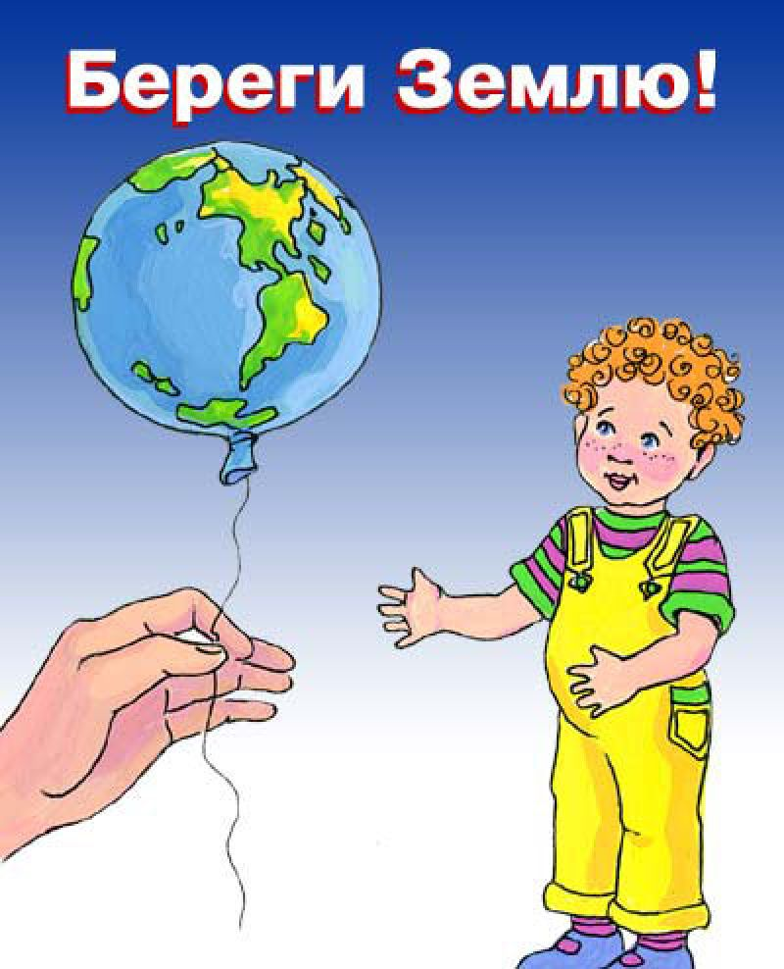

«Что мы называем
экологическим воспитанием»
Экологическое воспитание - это дело осознанных родителей. Все, кому не безразлично будущее нашей Земли, стараются изменить что-то в сегодняшней ситуации. Именно поэтому так важно привить нашим детям знания о том, как лучше сохранить и преумножить ресурсы нашей планеты. Дальше вы узнаете о способах, которыми можно рассказать и показать ребенку, что можно делать для экологии нашей планеты. Ребенок, играя, сможет выполнять простые экологические правила уже с малых лет.
Посади дерево
Сначала расскажите детям о деревьях, об их роли в жизни нашей планеты. Пусть ребенок в простой форме узнает о том, что деревья производят кислород, впитывают корнями всю избыточную влагу и тем самым препятствуют затоплению. Также под деревом хорошо спрятаться в очень жаркий день. Расскажите, что дерево является важной частью в жизни животных и насекомых. Можно и показать животных, птиц и насекомых, которые живут на деревьях. Расскажите о вырубке леса и о том, что это плохо отражается на нашей планете. Расскажите, как интересно посадить дерево и смотреть, как оно растет.
После интересного рассказа можно перейти и к практике. Посадите вместе с ребенком дерево в саду или парке.
Экономь электричество
Пусть малыши узнают об энергетических ресурсах. Расскажите о том, что необходимо разумно использовать ресурсы нашей планеты. Объясните, что каждому ребенку по силам сберечь немного электроэнергии, просто выключив свет, где в нем нет необходимости. Выключить работающий телевизор, если его никто не смотрит. Расскажите, что уменьшить расходы по электричеству очень важно для нашей планеты. Малыш будет чувствовать важность экономии и с удовольствием поможет вам сберечь электричество в своем доме.
Экономь воду
Вода это основа нашей жизни, уникальное вещество, благодаря которому зародилась и развилась жизнь в том виде, в котором мы ее сейчас видим. Однако не всякая вода пригодна для питья. Запасы питьевой воды на планете постепенно сокращаются. Что мы можем сделать, чтобы избежать этого? Объясните детям, что разумное расходование воды из крана очень поможет в этом деле. Но как экономить воду? Например, не позволять воде течь из крана бесцельно. Малыш может посмотреть на краны дома, не капает ли вода из них, и сообщить об этом родителям.
Не бросай мусор
Чистота нашей планеты – это одна из самых труднодостижимых целей. Люди ежедневно вырабатывают тонны мусора, которые превращаются в проблему. Расскажите детям о том, что оставлять мусор в не предназначенных для этого местах плохо. Люди выезжают на природу отдохнуть и оставляют после себя много мусора. Лучше собрать весь мусор в пакет и выбросить в предназначенном для этого месте..
Расскажи друзьям, как заботиться о нашей планете
Вы можете предложить вашим малышам поделиться всей интересной информацией по защите нашей планеты с их друзьями. Замечательно, когда дети общаются и обсуждают хорошую идею, стараются следовать сами и рассказывают о ней друзьям.
Наконец хотим сказать, что будущее нашей планеты находится в наших руках сегодня. И взяв на себя ответственность, принимать правильные решения и приносить пользу для нашей планеты,воспитывать своих детей экологически правильно, мы сможем оставить после себя прекрасный чистый дом, под названием Земля.
Статью подготовила воспитатель первой квалификационной категории Скворцова О. А., основываясь на материал с сайта http://nsportal.ru/
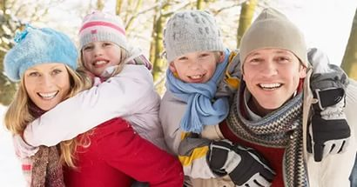

«Роль свежего воздуха в жизни вашего ребенка»
В наше время не многие родители задумываются о том, насколько важен для ребенка свежий воздух.
Большинство родителей, которые водят ребенка в детский сад, считают, что не обязательно гулять с ним в выходные, лучше посидеть дома, отдохнуть и поиграть, посадить ребенка за телефон или компьютер, ведь в детском саду дети гуляют достаточно в течение недели. Но эти родители не задумываются о том, насколько важен для детей свежий воздух. К тому же, комната, в которой находится ребенок, должна постоянно проветриваться, ведь там скапливается очень много микробов и пыли.
При хорошей погоде форточка может быть открытой круглые сутки. Особенно тщательно проветривают комнату на ночь.
Воздух в комнате, где находится ребенок, должен быть не только свежим, но и чистым. Домашняя пыль — враг ребенка. Она не только засоряет легкие малыша, но и содержит большое количество микроорганизмов, которые оседают на пылинках. Среди них немало болезнетворных.
Ребенок достаточное время должен бывать на открытом воздухе. Только очень низкая температура воздуха может являться препятствием для прогулок с детьми.
Стоит отметить, что больной ребенок нуждается в прогулке больше, чем здоровый. Повышенная температура тела не является противопоказанием к прогулке. Наоборот, свежий прохладный воздух — необходимая составная часть лечебных мероприятий.
К тому же, на прогулке ребенок может побегать, попрыгать, поиграть и так далее. Это то, чего не сделаешь дома. Но ведь физическое развитие так же очень важно для ребенка.
На данную тему можно говорить и писать бесконечно. Но невозможно найти ни одной причины, чтобы лишать ребенка свежего воздуха, прогулок и развлечений на улице
Уважаемые родители, не ленитесь гулять со своим ребенком! Свежий воздух очень важен для ребенка!

Статью подготовила воспитатель первой квалификационной категории Беляева О. В., основываясь на материал с сайта http://nsportal.ru/

Жизнь в нашем детском саду постоянно кипит, много нового и интересного происходит у нас с завидной частотой. Так, например, наши ребята и их близкие стали участниками утренника, посвященного 8 Марта.
8 Марта - Женский день. Праздник, который любят и ждут, чтобы поздравить своих любимых мам, бабушек, сестер.

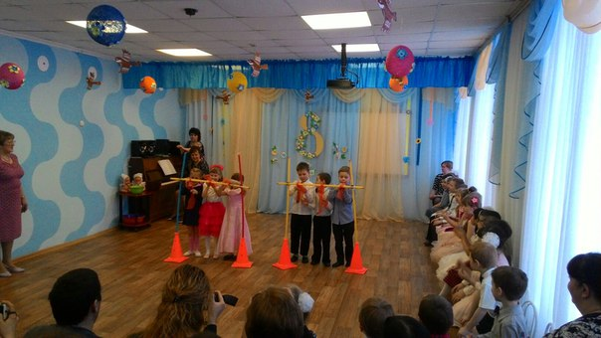
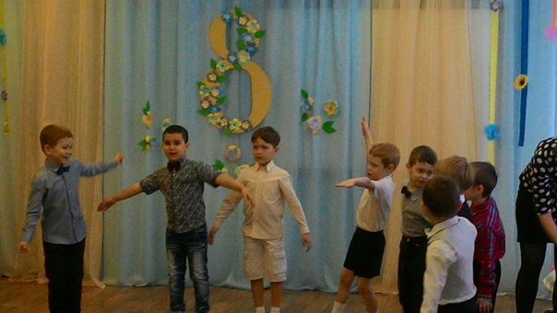

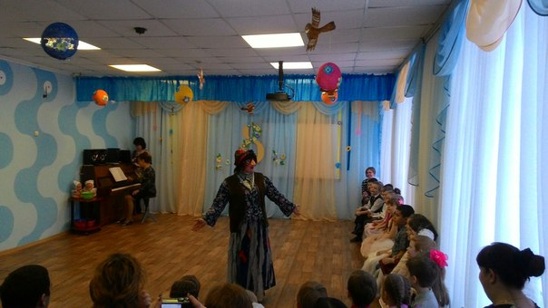
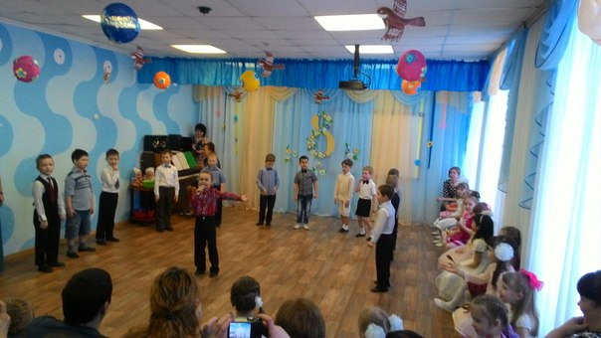

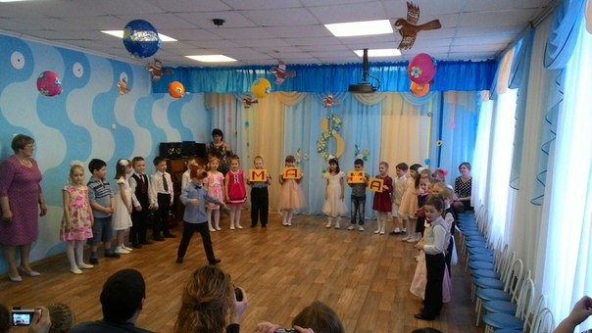
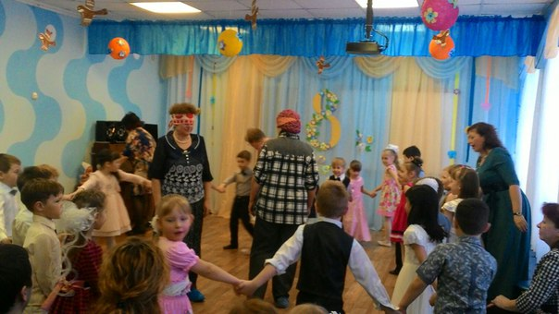

Дорогие наши читатели! Напоминаем вам, что на сайте детского сада можно найти много полезной информации. Странички наших педагогов и специалистов регулярно обновляются, посетив их, вы сможете ознакомиться с актуальной информацией.
Адрес сайта: http://www.yar-edudep.ru/
.
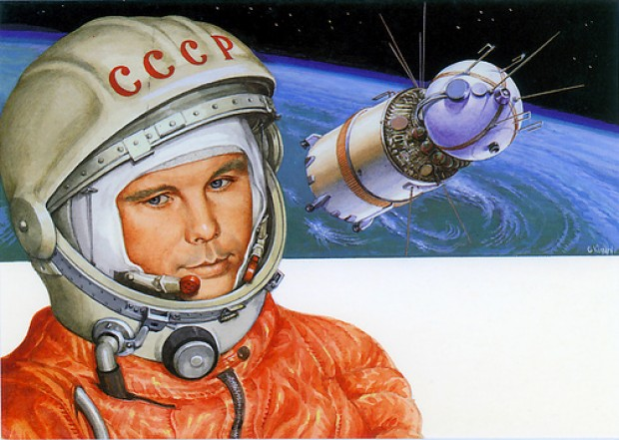

«Земля – колыбель человека, но нельзя вечно жить в колыбели!» - это слова великого русского ученого К. Э. Циолковского. Они отражают вечное желание человека полететь к звездам, преодолеть земное притяжение. Впервые в мире удалось это сделать гражданину нашей страны – летчику-космонавту, майору Ю. А. Гагарину – 12 апреля 1961 года. Весь мир затаил дыхание. Весь мир слушает радио, слушает Москву! Человек в космосе!
12 апреля 2016 года исполняется 55 лет со дня полета первого человека в космос.
Обязательно проведите беседу об этой знаменательной дате со своим малышом и
предложите ему отправиться в бескрайние космические дали на ракете, сделанной своими руками.

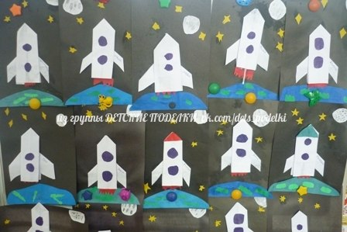

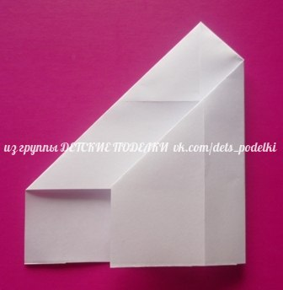
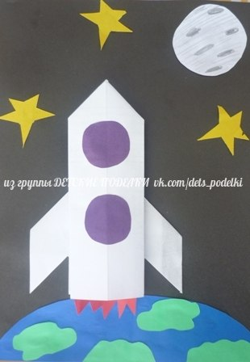
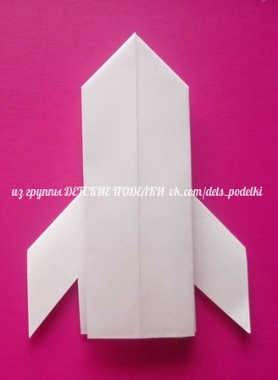
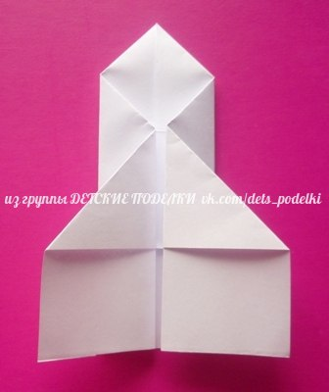

Материал подготовила воспитатель первой квалификационной категории Скворцова О. А.

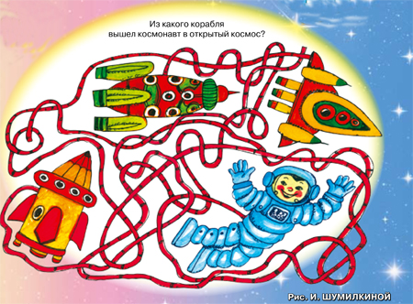

Разучите с детьми физкультминутку:
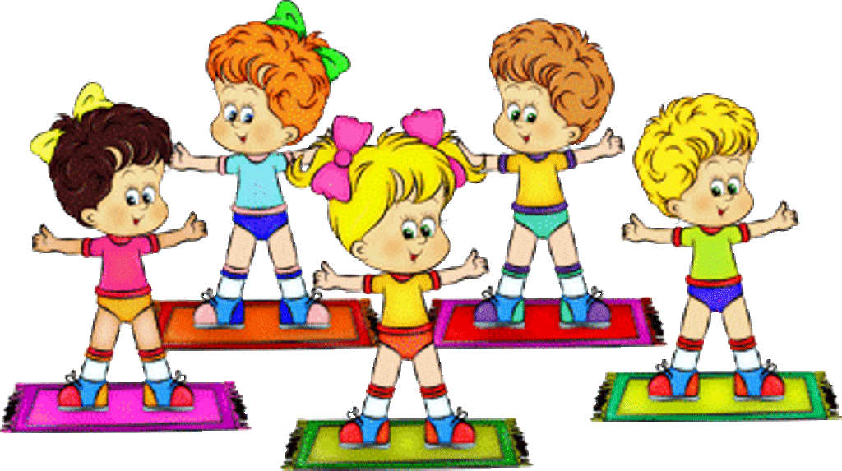
А сейчас мы с вами дети,
Улетаем на ракете.
На носочки поднимись,
А потом руки вниз.
1,2,3, потянись
Вот летит ракета ввысь.
Мет. указ. Пальцы соприкасаются подушечками,
ладони у основания отведены в сторону,
поднять руки над головой, ладони вниз
сжимать пальцы.
Уважаемые читатели!
С интересом ждем Ваших вопросов, о чем бы Вы хотели прочесть на страницах нашей газеты? Отзывы и предложения можно оставлять в Ларчике Карчика в холле у главного входа!

ФИО, № группы ____________________________________________________________________________________

